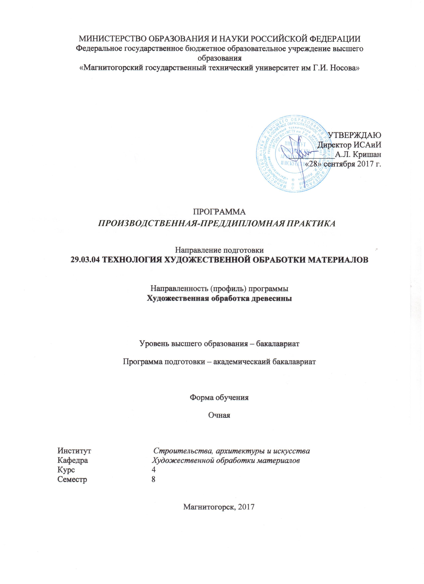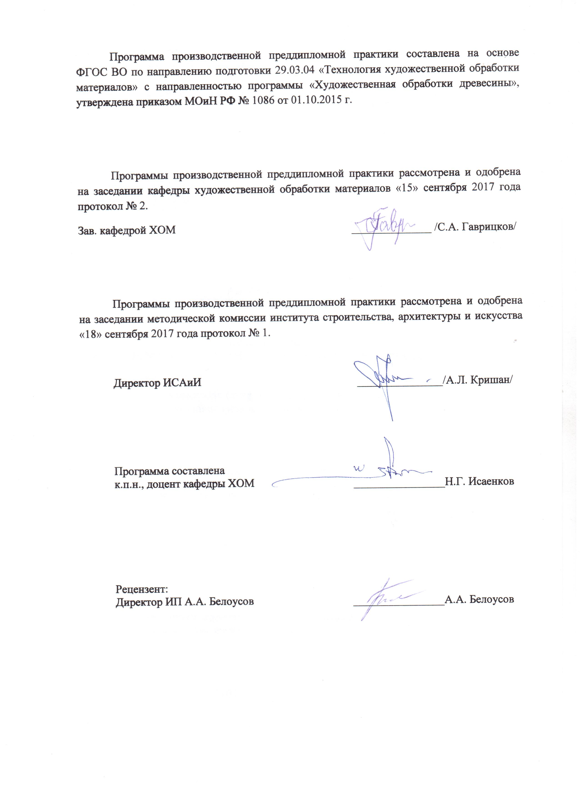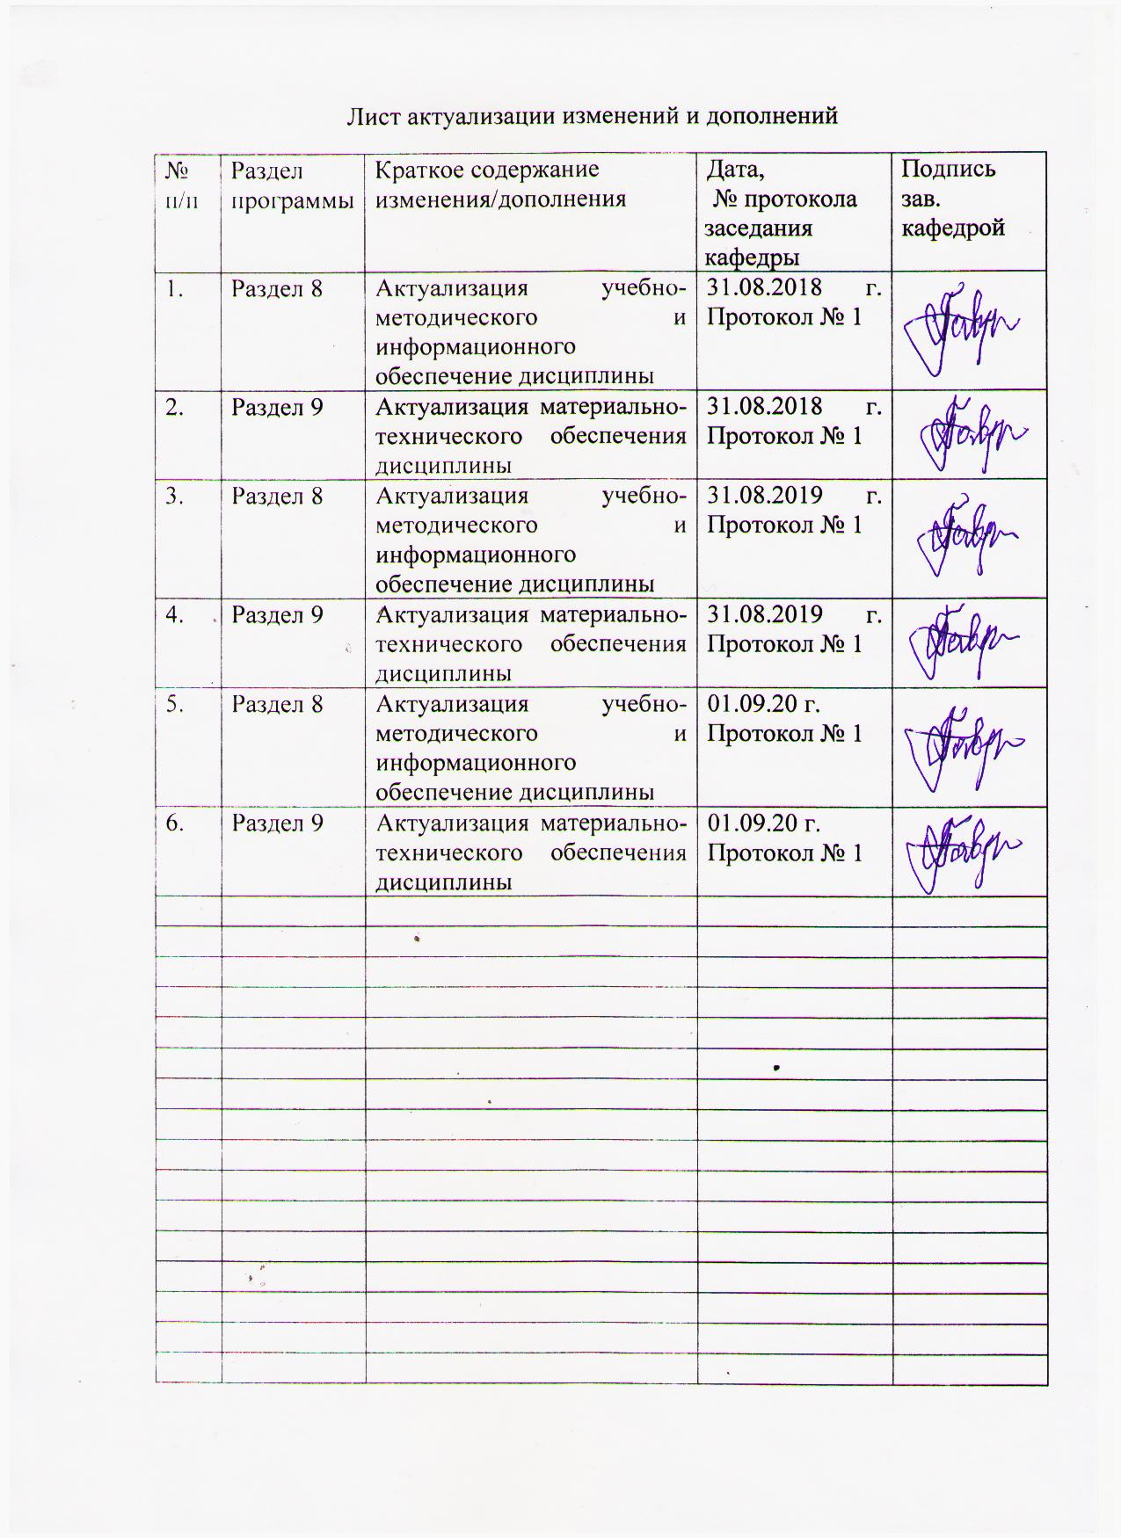

## 1 Цель производственной-преддипломной практики

Целью производственной-преддипломной практики по направлению подготовки 29.03.04 «Технология художественной обработки материалов»,направленность (профиль) программы «Художественная обработка древесины» является: выполнение выпускной квалификационной работы

## 2 Задачи производственной-преддипломной практики

Задачами производственной преддипломной практики являются:

- провести предварительную работу по сбору теоретического материала.

- провести анализ аналогов художественно-промышленных изделий по теме исследования;

- сформировать комплексный подход к решению задач разработки дизайна, реализации стилевого и технологического решения художественно-промышленного изделия.

## 3 Место производственной - преддипломной практики - в структуре образовательной программы

Производственная - преддипломная практика проводится в весенний период после завершения теоретического обучения. Продолжительность – две недели (всего 108 часов).

Производственная - преддипломная практика является продолжением проектной деятельности и тесно связана с теоретическими занятиями по основам композиции, технологии, проектированию.

## 4 Место проведения практики

Производственная - преддипломная практика проводится в ООО «Магнитогорская Фабрика Мебели».

Способ проведения учебной практики: стационарный в рамках подразделения ООО «Магнитогорская Фабрика Мебели»

## 5 Компетенции обучающегося, формируемые в результате прохождения производственной преддипломной практики» и планируемые результаты обучения

В результате прохождения производственной-преддипломной практики, у обучающего должны быть сформированы следующие компетенции:

| Структурный  элемент  компетенции | Планируемые результаты обучения | |
| --- | --- | --- |
| **ПК- 1 способностью к планированию и реализации программ индивидуального и мелкосерийного производства художественно-промышленной продукции, обладающей эстетической ценностью** | | |
| Знать | | Особенности индивидуального и мелкосерийного планирования производства художественно-промышленной продукции, обладающей эстетической ценностью |  |
| Уметь | | Использовать на практике особенности индивидуального и мелкосерийного планирования производства художественно-промышленной продукции, обладающей эстетической ценностью |  |
| Владеть | | Устойчивым навыком применения на практике особенностями индивидуального и мелкосерийного планирования производства художественно-промышленной продукции, обладающей эстетической ценностью |  |
| **ПК -2 способностью к выбору оптимального материала и технологии его обработки для изготовления готовых изделий** | | |
| Знать | Основы материаловедения | |
| Уметь | Выбирать материал и технологии его обработки для изготовления готовых изделий | |
| Владеть | Навыком выбораматериала и технологии его обработки для изготовления готовых изделий | |
| **ПК - 3 способностью определить и назначить технологический процесс обработки материалов с указанием технологических параметров для получения готовой продукции** | | |
| Знать | Основы технологии обработки материалов с указанием технологических параметров для получения готовой продукции | |
| Уметь | На практике определить и назначить технологический процесс обработки материалов с указанием технологических параметров для получения готовой продукции | |
| Владеть | Навыком определить и назначить технологический процесс обработки материалов с указанием технологических параметров для получения готовой продукции | |
| **ПК - 4 способностью выбрать необходимое оборудование, оснастку и инструмент для получения требуемых функциональных и эстетических свойств художественно-промышленных изделий** | | |
| Знать | Классификацию оборудования, оснастки и инструмента. Основные функциональные, эстетические и художественные свойства художественно-промышленных изделий | |
| Уметь | Выбрать необходимое оборудование, оснастку и инструмент для получения требуемых функциональных и эстетических свойств художественно-промышленных изделий | |
| Владеть | Навыками выбрать необходимое оборудование, оснастку и инструмент для получения требуемых функциональных и эстетических свойств художественно-промышленных изделий | |
| **ПК – 6 способностью к освоению установок и методик для проведения контроля продукции** | | |
| Знать | Методологию квалиметрическогошкалирования | |
| Уметь | Выбрать необходимое оборудование и методику для проведения контроля продукции | |
| Владеть | Навыками выбора необходимого оборудования и методики для проведения контроля готовой продукции | |
| **ПК – 7 способностью к проектированию и созданию художественно-промышленных изделий, обладающих эстетической ценностью, к разработке проектировании художественных или промышленных объектов** | | |
| Знать | Основы проектирования и созданию художественно-промышленных изделий, обладающих эстетической ценностью | |
| Уметь | Проектировать и создавать художественно-промышленные изделия, обладающие эстетической ценностью | |
| Владеть | Навыками созданию художественно-промышленных изделий, обладающих эстетической ценностью, к разработке проектировании художественных или промышленных объектов | |
| **ПК – 8 способностью к художественно-производственному моделированию проектируемых объектов в реальные изделия, обладающие художественной ценностью** | | |
| Знать | Основы художественно-производственного моделирования проектируемых объектов в реальные изделия, обладающие художественной ценностью | |
| Уметь | Использовать на практике художественно-производственное моделирование проектируемых объектов в реальные изделия, обладающие художественной ценностью | |
| Владеть | Навыками художественно-производственного моделирования проектируемых объектов в реальные изделия, обладающие художественной ценностью | |
| **ПК – 10 способностью к реставрации художественных объектов с использованием современных методов физико-химического и художественного анализа** | | |
| Знать | Методологию реставрационных работ с использованием современных методов физико-химического и художественного анализа | |
| Уметь | Использовать на практике реставрационные работы с использованием современных методов физико-химического и художественного анализа | |
| Владеть | Навыками использования на практике реставрационных работ с использованием современных методов физико-химического и художественного анализа | |
| **ПК – 11 способностью к выбору художественных критериев для оценки эстетической ценности готовых объектов** | | |
| Знать | Особенности выбора и оценки художественных критериев для оценки эстетической ценности готовых объектов | |
| Уметь | Использовать на практике выбор и оценку художественных критериев для оценки эстетической ценности готовых объектов | |
| Владеть | Навыками выбора и оценки художественных критериев для оценки эстетической ценности готовых объектов | |
| **ПК – 13 готовностью к историческому анализу технических и художественных особенностей при изготовлении однотипной группы изделий** | | |
| Знать | Методологию исторического и технологического анализа художественных изделий | |
| Уметь | Использовать на практике исторический анализ технических и художественных особенностей при изготовлении однотипной группы изделий | |
| Владеть | Навыками использовать на практике исторический анализ технических и художественных особенностей при изготовлении однотипной группы изделий | |
| **ПК – 14 способностью к проектированию участков и индивидуальных установок для мелкосерийного производства художественных изделий** | | |
| Знать | Основы проектирования участков для мелкосерийного производства | |
| Уметь | Использовать на практике знания по проектированию участков для мелкосерийного производства | |
| Владеть | Навыками проектирования участков для мелкосерийного производства | |
| **ПК – 16 способностью к созданию моделей художественно-промышленных объектов, технологий их обработки и систем оценки их качества** | | |
| Знать | Основы моделирования, технологии изготовления и оценки качества готовой продукции | |
| Уметь | Использовать на практике умение создавать модели художественно-промышленных объектов, разрабатывать технологии их обработки и систем оценки их качества | |
| Владеть | Навыками создавать модели художественно-промышленных объектов, разрабатывать технологии их обработки и систем оценки их качества | |

## 6 Структура и содержание производственной - преддипломной практики»

Общая трудоемкость практики составляет 3 зачетных единицы, 108акад. часов, в том числе:

– контактная работа 1,3 акад. часов;

– в форме практической подготовки - 108 акад. часов;

– самостоятельная работа 106,7 акад. часов.

| №  п/п | Разделы (этапы) и содержание практики | Виды работ на практике,  включая самостоятельную работу | Код и структурный элемент компетенции |
| --- | --- | --- | --- |
| 1 | Самостоятельный подбор материала по теме диплома | Исторический обзор.  Новизна и актуальность работы | ПК-1, ПК-2 |
| 2 | Эскизирование художественных изделий | Формирование умений эскизирования художественных изделий  Развитие навыков создания по эскизам рабочих чертежей. | ПК-7, ПК-8 |
| 3 | Подбор материала для изготовления изделий | Выбор материалов, обоснование выбора, виды операций, последовательность выполнения заготовительных операций. | ПК-1, ПК-2, ПК-3, ПК-4, ПК-6, ПК-7, ПК-8, ПК-10, ПК-11, ПК-13, ПК-14, ПК-16. |
| 4 | Отчет по практике | Написание отчета по практике |  |

## **7 Оценочные средства для проведения промежуточной аттестации по** производственной - преддипломной практике

Промежуточная аттестация по производственной практике имеет целью определить степень достижения запланированных результатов обучения и проводиться в форме зачета с оценкой.

Зачет с оценкой выставляется обучающемуся за подготовку и защиту отчета по практике.

Подготовка отчета выполняется обучающимся самостоятельно под руководством преподавателя. При написании отчета обучающийся должен показать свое умение работать с нормативным материалом и литературными источниками, а также возможность систематизировать и анализировать фактический материал и самостоятельно творчески его осмысливать.

Содержание отчета определяется индивидуальным заданием, выданным руководителем практики. В процессе написания отчета обучающийся должен разобраться в теоретических вопросах избранной темы, самостоятельно проанализировать практический материал, разобрать и обосновать практические предложения.

Готовый отчет сдается на проверку преподавателю не позднее 3-х дней до окончания практики. Преподаватель, проверив отчет, может возвратить его для доработки вместе с письменными замечаниями. Обучающийся должен устранить полученные замечания и публично защитить отчет.

**Примерное индивидуальное задание на производственную преддипломную практику:**

# Цель прохождения практики:

выполнение выпускной квалификационной работы

# Задачи практики:

Задачами производственной преддипломной практики являются:

* провести предварительную работу по сбору теоретического материала
* дать навыки графического изображения изделий декоративно-прикладного назначения;

-- сформировать комплексный подход к решению задач разработки дизайна, реализации стилевого и технологического решения художественных изделий.

*-* выбрать необходимое оборудование, оснастку и инструмент для получения требуемых функциональных и эстетических свойств художественно-промышленных изделий;

- выбрать необходимое оборудование и методику для проведения контроля продукции;

- проектировать и создавать художественно-промышленные изделия, обладающие эстетической ценностью;

- использовать на практике художественно-производственное моделирование проектируемых объектов в реальные изделия, обладающие художественной ценностью;

- использовать на практике реставрационные работы с использованием современных методов физико-химического и художественного анализа;

- выбирать и оценивать художественные критерии для оценки эстетической ценности готовых объектов;

- использовать на практике исторический анализ технических и художественных особенностей при изготовлении однотипной группы изделий;

- использовать на практике знания по проектированию участков для мелкосерийного производства;

- умение создавать модели художественно-промышленных объектов, разрабатывать технологии их обработки и систем оценки их качества.

**Вопросы, подлежащие изучению:**

- графическое изображение художественного изделия;

- разработка дизайна, реализация стилевого и технологического решения художественного изделия;

- выбор необходимого оборудования, оснастки и инструмента для получения требуемых функциональных и эстетических свойств художественно-промышленных изделий;

- выбрать необходимое оборудование и методику для проведения контроля продукции;

- проектирование и создание художественно-промышленного изделия, обладающего эстетической ценностью;

- моделирование проектируемых объектов в реальные изделия, обладающие художественной ценностью;

- исторический анализ технических и художественных особенностей при изготовлении однотипной группы изделий;

- проектирование участка для мелкосерийного производства художественного изделия;

- создание модели художественно-промышленных объектов, разрабатывать технологии их обработки и систем оценки их качества.

**Планируемые результаты практики:**

- Умение использовать на практике особенности индивидуального и мелкосерийного планирования производства художественно-промышленной продукции, обладающей эстетической ценностью;

- Умение выбирать материал и технологии его обработки для изготовления готовых изделий;

- На практике определить и назначить технологический процесс обработки материалов с указанием технологических параметров для получения готовой продукции;

- Умение выбрать необходимое оборудование, оснастку и инструмент для получения требуемых функциональных и эстетических свойств художественно-промышленных изделий;

- Умение выбрать необходимое оборудование и методику для проведения контроля продукции;

- Проектировать и создавать художественно-промышленные изделия, обладающие эстетической ценностью;

- Использовать на практике художественно-производственное моделирование проектируемых объектов в реальные изделия, обладающие художественной ценностью;

- Использовать на практике реставрационные работы с использованием современных методов физико-химического и художественного анализа;

- Использовать на практике выбор и оценку художественных критериев для оценки эстетической ценности готовых объектов;

- Использовать на практике исторический анализ технических и художественных особенностей при изготовлении однотипной группы изделий;

- Использовать на практике знания по проектированию участков для мелкосерийного производства;

- Использовать на практике умение создавать модели художественно-промышленных объектов, разрабатывать технологии их обработки и систем оценки их качества.

**Показатели и критерии оценивания:**

– на оценку **«отлично»** (5 баллов) – обучающийся представляет отчет, в котором в полном объеме раскрыто содержание задания; текст излагается последовательно и логично с применением актуальных нормативных документов; в отчете дана всесторонняя оценка практического материала; используется творческий подход к решению проблемы; сформулированы экономически обоснованные выводы и предложения. Отчет соответствует предъявляемым требованиям к оформлению.

На публичной защите обучающийся демонстрирует системность и глубину знаний, полученных при прохождении практики; стилистически грамотно, логически правильно излагает ответы на вопросы; дает исчерпывающие ответы на дополнительные вопросы преподавателя; способен обобщить материал, сделать собственные выводы, выразить свое мнение, привести иллюстрирующие примеры.

– на оценку **«хорошо»** (4 балла) – обучающийся представляет отчет, в котором содержание раскрыто достаточно полно, материал излагается с применением актуальных нормативных документов, основные положения хорошо проанализированы, имеются выводы и экономически обоснованные предложения. Отчет в основном соответствует предъявляемым требованиям к оформлению.

На публичной защите обучающийся демонстрирует достаточную полноту знаний в объеме программы практики, при наличии лишь несущественных неточностей в изложении содержания основных и дополнительных ответов; владеет необходимой для ответа терминологией; недостаточно полно раскрывает сущность вопроса; отсутствуют иллюстрирующие примеры, обобщающее мнение студента недостаточно четко выражено.

– на оценку **«удовлетворительно»** (3 балла) – обучающийся представляет отчет, в котором содержание раскрыты слабо и в неполном объеме, выводы правильные, но предложения являются необоснованными. Материал излагается на основе неполного перечня нормативных документов. Имеются нарушения в оформлении отчета.

На публичной защите обучающийся демонстрирует недостаточно последовательные знания по вопросам программы практики; использует специальную терминологию, но допускает ошибки в определении основных понятий, которые затрудняется исправить самостоятельно; демонстрирует способность самостоятельно, но не глубоко, анализировать материал, раскрывает сущность решаемой проблемы только при наводящих вопросах преподавателя; отсутствуют иллюстрирующие примеры, отсутствуют выводы.

– на оценку **«неудовлетворительно»** (2 балла) – обучающийся представляет отчет, в котором содержание раскрыты слабо и в неполном объеме, выводы и предложения являются необоснованными. Материал излагается на основе неполного перечня нормативных документов. Имеются нарушения в оформлении отчета. Отчет с замечаниями преподавателя возвращается обучающемуся на доработку, и условно допускается до публичной защиты.

На публичной защите обучающийся демонстрирует фрагментарные знания в рамках программы практики; не владеет минимально необходимой терминологией; допускает грубые логические ошибки, отвечая на вопросы преподавателя, которые не может исправить самостоятельно.

– на оценку **«неудовлетворительно»** (1 балл) – обучающийся представляет отчет, в котором очень слабо рассмотрены практические вопросы задания, применяются старые нормативные документы и отчетность. Отчет выполнен с нарушениями основных требований к оформлению. Отчет с замечаниями преподавателя возвращается обучающемуся на доработку, и не допускается до публичной защиты.

## 8 Учебно-методическое и информационное обеспечение производственной практики

а) Основная **литература:**

1. Ефимова, Т.В. Технологии изготовления изделий из древесины [Электронный ресурс]: учебное пособие / Т.В. Ефимова, Т.Л. Ищенко. — Электрон.дан. — Воронеж : ВГЛТУ (Воронежский государственный лесотехнический университет имени Г.Ф. Морозова), 2014. — 203 с. — Режим доступа: [http://e.lanbook.com/books/element.php?pl1_id=55739](http://e.lanbook.com/books/element.php?pl1_id=55739%20) — Загл. с экрана.

2. Пономаренко, Л.В. Технология и оборудование изделий из древесины [Электронный ресурс]: учебное пособие / Л.В. Пономаренко, Т.В. Ефимова. — Электрон.дан. — Воронеж: ВГЛТУ (Воронежский государственный лесотехнический университет имени Г.Ф. Морозова), 2015. — 184 с. — Режим доступа: [http://e.lanbook.com/books/element.php?pl1_id=71677](http://e.lanbook.com/books/element.php?pl1_id=71677%20) — Загл. с экрана.

3. Стовпюк, Ф.С. Технология изделий из древесины [Электронный ресурс] : учебно-методическое пособие / Ф.С. Стовпюк, В.Г. Лукин. — Электрон.дан. — СПб. : СПбГЛТУ (Санкт-Петербургский государственный лесотехнический университет), 2013. — 76 с. — [Режим доступа: http://e.lanbook.com/books/element.php?pl1_id=45399](Режим%20доступа:%20http:/e.lanbook.com/books/element.php?pl1_id=45399%20) — Загл. с экрана.

б) **Дополнительная литература:**

1. Гаврицков, С. А. Оборудование для реализации технологии художественной обработки материалов : учебно-методическое пособие / С. А. Гаврицков ; МГТУ. - Магнитогорск : МГТУ, 2017. - 1 электрон.опт. диск (CD-ROM). - Загл. с титул.экрана. - URL: <https://magtu.informsystema.ru/uploader/fileUpload?name=3346.pdf&show=dcatalogues/1/1138523/3346.pdf&view=true> – Макробъект. - Текст : электронный. - ISBN 978-5-9967-1023-2. - Сведения доступны также на CD-ROM.

2.Ефимова, Т.В. Технологии изготовления изделий из древесины [Электронный ресурс]: учебное пособие / Т.В. Ефимова, Т.Л. Ищенко. — Электрон.дан. — Воронеж : ВГЛТУ (Воронежский государственный лесотехнический университет имени Г.Ф. Морозова), 2014. — 203 с. — Режим доступа: [http://e.lanbook.com/books/element.php?pl1_id=55739](http://e.lanbook.com/books/element.php?pl1_id=55739%20) — Загл. с экрана.

3. Кошелева, С.А. Технология изделий из древесины [Электронный ресурс]. — Электрон.дан. — Йошкар-Ола : ПГТУ (Поволжский государственный технологический университет), 2010. — 252 с. — Режим доступа:

[http://e.lanbook.com/books/element.php?pl1_id=39588](http://e.lanbook.com/books/element.php?pl1_id=39588%20) — Загл. с экрана.

4.Пономаренко, Л.В. Технология и оборудование изделий из древесины [Электронный ресурс]: учебное пособие / Л.В. Пономаренко, Т.В. Ефимова. — Электрон.дан. — Воронеж: ВГЛТУ (Воронежский государственный лесотехнический университет имени Г.Ф. Морозова), 2015. — 184 с. — Режим доступа: [http://e.lanbook.com/books/element.php?pl1_id=71677](http://e.lanbook.com/books/element.php?pl1_id=71677%20) — Загл. с экрана.

5. Стовпюк, Ф.С. Технология изделий из древесины [Электронный ресурс] : учебно-методическое пособие / Ф.С. Стовпюк, В.Г. Лукин. — Электрон.дан. — СПб. : СПбГЛТУ (Санкт-Петербургский государственный лесотехнический университет), 2013. — 76 с. — Режим доступа: [http://e.lanbook.com/books/element.php?pl1_id=45399](http://e.lanbook.com/books/element.php?pl1_id=45399%20) — Загл. с экрана.

**в) Методические рекомендации:**

Методические рекомендации для обучающихся по направлению подготовки 29.03.04 «Технология художественной обработки материалов» по подготовке отчета по производственно-преддипломной практике

Отчет по производственно-преддипломной практике оформляется согласно требованиям СМК-О-ПВД-01-16 №3 от 19.11.2018 г. «О практике обучающихся, осваивающих основные образовательные программы высшего образования».

В отчет по производственно-преддипломной практике входят:

- титульный лист отчета по практике (на титульном листе отчета должны быть указаны министерство, название университета и кафедра, которая руководит практикой, наименование практики, место и сроки прохождения учебной практики, фамилия и инициалы студента, номер группы, а также фамилия, инициалы и должность руководителя практики от кафедры.

- задание на практику;

- отзыв руководителя о прохождении практики студентом;

- характеристика практической и общественной деятельности практиканта из организации (если необходимо).

- отчет в виде пояснительной записки, включающий в себя введение, основную часть, заключение, список использованных источников, приложения (в случае необходимости).

В отчете по производственно-преддипломной практике необходимо отразить всю работу, выполненную студентом в течение практики, согласно требованиям программы учебной практики. Отчет должен быть написан кратко, технически грамотно и литературно обработан. Отчет составляется индивидуально каждым студентом.

Отчет должен содержать перечень основных разделов, согласно которому излагается материал отчета. В отчете наиболее подробно должны излагаться материалы, которые могут быть использованы студентом для курсового проектирования или для выполнения ВКР. Отчет иллюстрируется рисунками. Отчет может дополняться графическим или другим видом материалов, собранных в соответствии с индивидуальным заданием по учебной практике.

Объем отчета 10–15 (20-25) страниц машинописного текста, не считая иллюстраций.

Отчет по производственно - преддипломной практике сдается на проверку и защищается руководителю практики от кафедры.

г)**Программное обеспечение** и**Интернет-ресурсы:**

|  |  |  |
| --- | --- | --- |
| Наименование ПО | № договора | Срок действия лицензии |
| MS Windows 7 | Д-1227 от 08.10.2018 г.  Д-757-17 от 27.06.2017 | 11.10.2021  27.07.2018 |
| MS Office 2007 | № 135 от 17.09.2007 | бессрочно |
| Kaspersky Endpoint Security для бизнеса- Стандартный | Д-300-18 от 21.03.2018  Д-1347-17 от 20.12.2017  Д-1481-16 от 25.11.2016 | 28.01.2020  21.03.2018  25.12.2017 |
| 7Zip | свободнораспространяемое | бессрочно |

1. Механическая обработка древесины [Электронный ресурс]

<http://www.k2x2.info/hobbi_i_remesla/rezba_po_derevu/p5.php> . - Загл. с экрана

2.Обработка древесины [Электронный ресурс]

<http://www.rezbawood.ru/22-lessons-history.html> . - Загл. с экрана

## **9 Материально-техническое обеспечение** производственной - преддипломной практики

Материально-техническое обеспечение производственной - преддипломной практики - практики включает материальную базу ООО «Магнитогорская Фабрика Мебели».